OBJAVA ZA MEDIJE

U HRVATSKOJ AKADEMIJI ZNANOSTI I UMJETNOSTI ODRŽANO PREDAVANJE O INTERNET STVARIMA

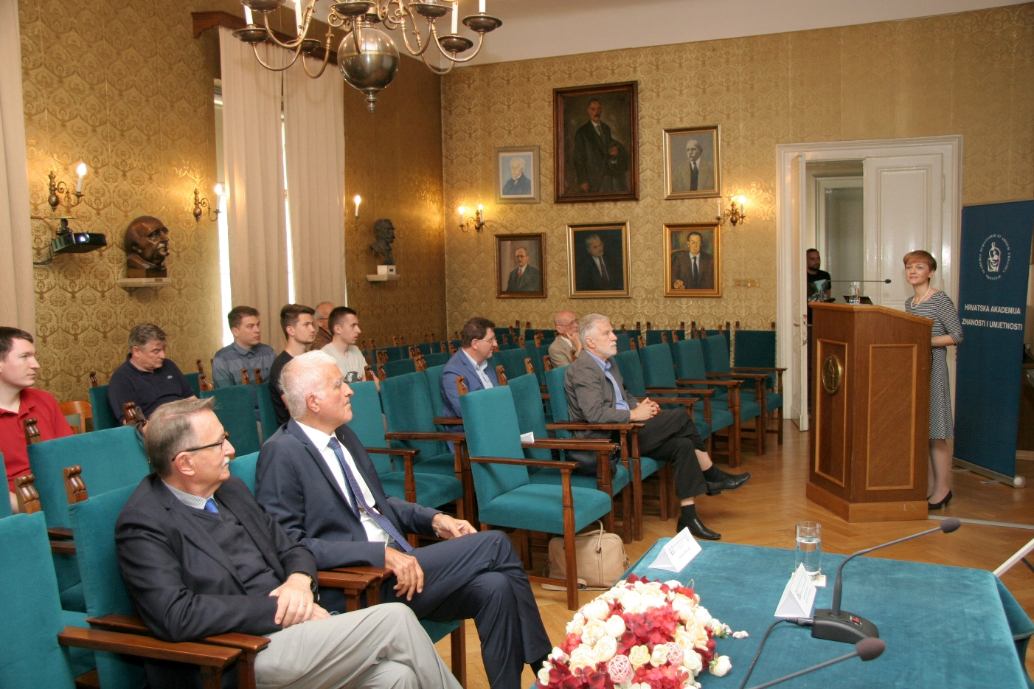

Zagreb, 22. svibnja 2018. – U organizaciji Znanstvenog vijeća za tehnološki razvoj Hrvatske akademije znanosti i umjetnosti, u utorak 22. svibnja prof. dr. sc. Ivana Podnar Žarko, redovita profesorica na Fakultetu elektrotehnike i računarstva Sveučilišta u Zagrebu, održala je predavanje na temu Internet stvari: referentne arhitekture, programske platforme i interoperabilnost. Kako je u uvodu kazao predsjednik HAZU akademik Zvonko Kusić, radi se o fascinantnom području u kojem Hrvatska vrlo uspješno slijedi svjetske trendove. Podsjetio je da je u Hrvatskoj internetska mreža CarNet uvedena 1992., nekoliko godina nakon što je u SAD-u počelo korištenje interneta. Upozorio je da korištenje sustava s umjetnom inteligencijom otvara mnoga etička pitanja.
Kako je pojasnila prof. dr. sc. Ivana Podnar Žarko, internet stvari (Internet of Things, IoT) omogućuju povezivanje fizičkog i digitalnog svijeta umrežavanjem uređaja iz naše okoline pomoću programskih platformi. Radi se o tehnologiji koja unosi sveobuhvatne promjene u brojne gospodarske grane te ima značajan utjecaj na društvo u cjelini. Programske platforme omogućuju udaljeni pristup i upravljanje uređajima povezanim na internet, a s obzirom na heterogenost uređaja, od kojih mnogi mogu imati vrlo ograničene resurse, i različita područja primjene, danas na tržištu postoji oko 400 različitih IoT platformi.
Predavačica je analizirala obilježja programskih platformi radi njihove klasifikacije i objasnila pojam interoperabilnosti i važnost otvorenih i interoperabilnih rješenja za daljnji razvoj IoT-a i njihovu široku primjenu u praksi. „Ovo je posebno važno za male zemlje poput Hrvatske jer otvorena i profilirana rješenja za IoT otvaraju nove mogućnosti za razvoj inovativnih malih i srednjih poduzeća“, kazala je Podnar Žarko. Predstavila je i generički programski okvir za interoperabilnost IoT platformi koji se razvija u okviru projekta symbIoTe: Symbiosis of smart objects across IoT environments, a koji se financira iz programa Obzor 2020. Navedeni programski okvir nudi sigurnu i prilagodljivu programsku opremu za suradnju različitih IoT platformi uz mogućnost odabira centraliziranog ili decentraliziranog modela integracije te značajno pojednostavljuje proces razvoja novih IoT aplikacija.
Ivana Podnar Žarko redovita je profesorica na Fakultetu elektrotehnike i računarstva Sveučilišta u Zagrebu (FER) gdje predaje kolegije u području raspodijeljenih informacijskih sustava. Zaposlena je na Zavodu za telekomunikacije FER-a od 1997. Usavršavala se na Tehničkom sveučilištu u Beču, Austrija i Ecole Polytechnique Fédérale de Lausanne (EPFL), Švicarska. Sudjelovala je u nizu istraživačkih projekata financiranih iz domaćih izvora i fondova EU, a trenutno je voditeljica FER-ovog Laboratorija za Internet stvari i tehnički koordinator H2020 projekta symbIoTe: Symbiosis of smart objects across IoT environments. Sudjeluje kao istraživač u radu Znanstvenog centra izvrsnosti za znanost o podatcima i kooperativne sustave koji je prvi je nacionalni centar izvrsnosti u području tehničkih znanosti u Hrvatskoj. Objavila je preko 60 znanstvenih radova u časopisima i zbornicima radova u području raspodijeljenih sustava, interneta stvari i obrade velike količine podataka te je bila član programskog odbora većeg broja međunarodnih znanstvenih skupova. Prof. dr. sc. Ivana Podnar Žarko članica je svjetske stručne udruge IEEE, a od 2011. do 2014. bila je predsjednica Odjela za komunikacije Hrvatske sekcije IEEE. Primila je nagradu Hrvatske sekcije IEEE za izniman inženjerski doprinos u 2013. godini.

Marijan Lipovac
Ured za odnose s javnošću i medije HAZU

